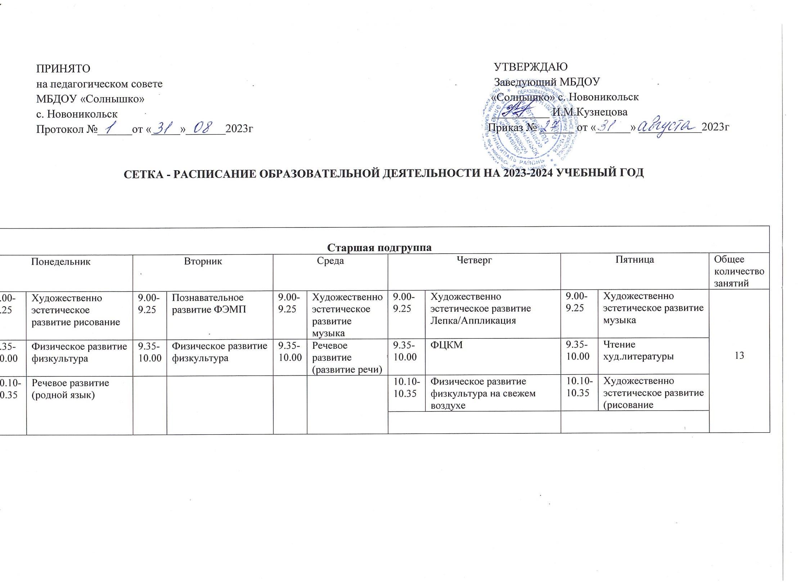

Вторая младшая подгруппа |  |  |  |  |  |  |  |  |  | Общее количество занятий
Понедельник |  | Вторник |  | Среда |  | Четверг |  | Пятница |  | Общее количество занятий
9.00-9.15 | Художественно эстетическое развитие рисование | 9.00-9.15 | Познавательное развитие ФЭМП | 9.00-9.15 | Художественно эстетическое развитие музыка | 9.00-9.15 | Художественно эстетическое развитиеЛепка\Аппликация | 9.00-9.15 | Художественно эстетическое развитие музыка | 10
9.25-9.40 | Физическое развитие физкультура | 9.25-9.40 | Физическое развитие физкультура | 9.25-9.40 | Речевое развитие (развитие речи) | 9.25-9.40 | ФЦКМ | 9.00-9.15 | Художественно эстетическое развитие музыка | 10
 |  |  |  |  |  | 9.50-10.05 | Физическое развитие физкультура | 9.00-9.15 | Художественно эстетическое развитие музыка | 10
Средняя подгруппа
Понедельник |  | Вторник |  | Среда |  | Четверг |  | Пятница |  | Общее количество занятий
9.00-9.20 | Художественно эстетическое развитие рисование | 9.00-9.20 | Познавательное развитие ФЭМП | 9.00-9.20 | Художественно эстетическое развитие музыка | 9.00-9.20 | Художественно эстетическое развитие Лепка/Аппликация | 9.00-9.20 | Художественно эстетическое развитие музыка | 11
9.30-9.50 | Физическое развитие физкультура | 9.30-9.50 | Физическое развитие физкультура | 9.30-9.50 | Речевое развитие (развитие речи) | 9.30-9.50 | ФЦКМ | 9.30-9.50 | Чтение худ.литературы | 11
 |  | 9.30-9.50 | Физическое развитие физкультура |  |  | 10.00-10.20 | Физическое развитие физкультура | 9.30-9.50 | Чтение худ.литературы | 11

